Gacetilla Larousse
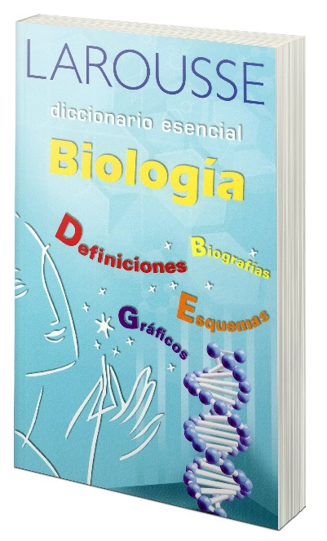

Diccionario esencial Biología
220 páginas
11 x 17,5 cm
Cód. interno 52312
ISBN 9786072106888
Precio $ 5.874 + IVA

Una guía fundamental para que el estudiante logre una mejor comprensión de los temas relacionados con la Biología.
Cuadros temáticos, biografías de los grandes biólogos, recuadros con desarrollos de temas escogidos, fotografías, ilustraciones, esquemas y elementos para la clasificación de los seres vivos, es parte de lo que incluye este diccionario.

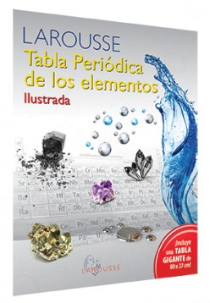

Tabla periódica de los elementos
32 páginas
21 x 27 cm
Cód. interno 52311
ISBN 9786072104969
Precio $ 3.361 + IVA

Una obra que aporta al estudiante de una forma sencilla, ordenada y práctica los contenidos de la Tabla Periódica.
Esta presentación otorga la descripción de todos los elementos conocidos hasta el momento con información histórica, ejemplos de aplicación en la vida cotidiana, origen del nombre, entre otros.

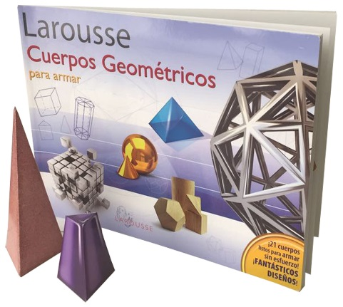

Cuerpos geométricos para armar
24 páginas
30 x 23 cm
Cód. interno 52310
ISBN 9786072105003
Precio $ 5.462 + IVA

En este producto se encuentran los cuerpos geométricos básicos. Muchos de los objetos que usamos son combinaciones o modificaciones de ellos y por eso podemos calcular su área y volumen.
Los cuerpos geométricos se dividen en dos grupos: Poliedros y Cuerpos redondos, ambos incluidos en este valioso material para el estudiante.

